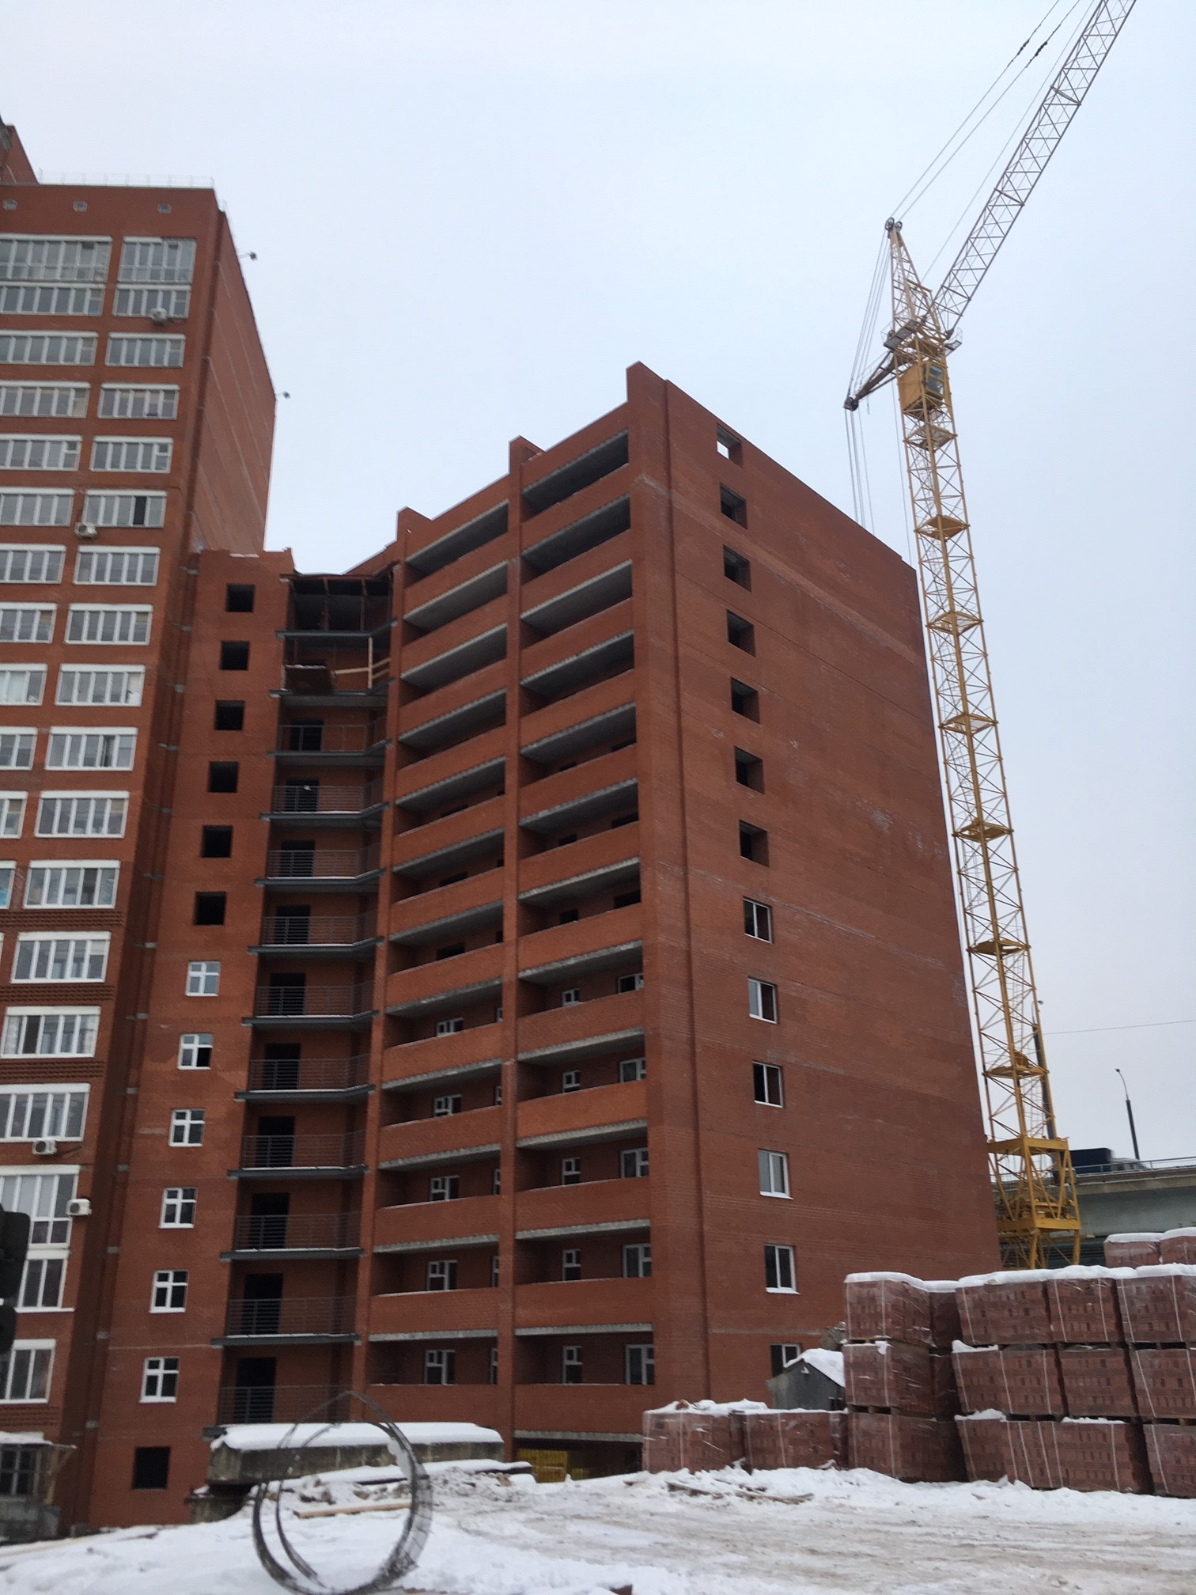По состоянию на 15.12.2018 года:
- Выполнено перекрытие 13-го этажа.
- Кирпичная кладка стен перегородок 14 этажа выполнена на 80%.
- Монтаж оконных конструкций со 2го по 6 этаж.
- Монтаж системы отопления с 1 по 8 этаж.
- Монтаж системы канализации с 1 по 5 этаж.
